МИНИСТЕРСТВО НАУКИ И ВЫСШЕГО ОБРАЗОВАНИЯ РОССИЙСКОЙ ФЕДЕРАЦИИ

Федеральное государственное бюджетное образовательное учреждение высшего образования

«Казанский национальный исследовательский технический университет

им. А. Н. Туполева – КАИ»

Институт компьютерных технологий и защиты информации

Отделение СПО ИКТЗИ (Колледж информационных технологий)

ЛАБОРАТОРНАЯ РАБОТА №3

по дисциплине

“Информационная безопасность”

# Тема: “ Реализация доступа пользователей к базе данных”

Работу выполнил

Студент гр. 4235

Курманова Зиля Ибрагимовна,

Прусакова Анна Дмитриевна

Преподаватель

Кожевников К. Д.

Казань 2024

**Цель** – Научиться реализовывать доступ пользователей к БД.

**Задачи:**

* изучить теоретическую часть;
* выполнить практические указания;
* составить отчет по лабораторной работе.

**Шаг 1**

Соединяем с сервером.

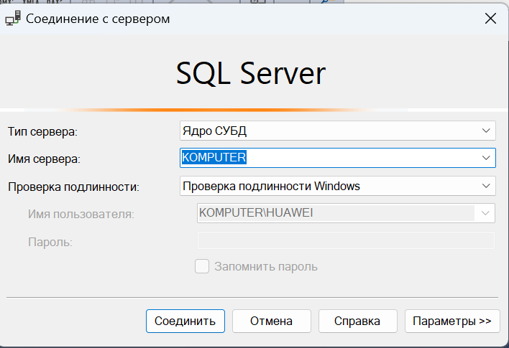

Рисунок 1 – Соединение с сервером

Заходим в свойства.

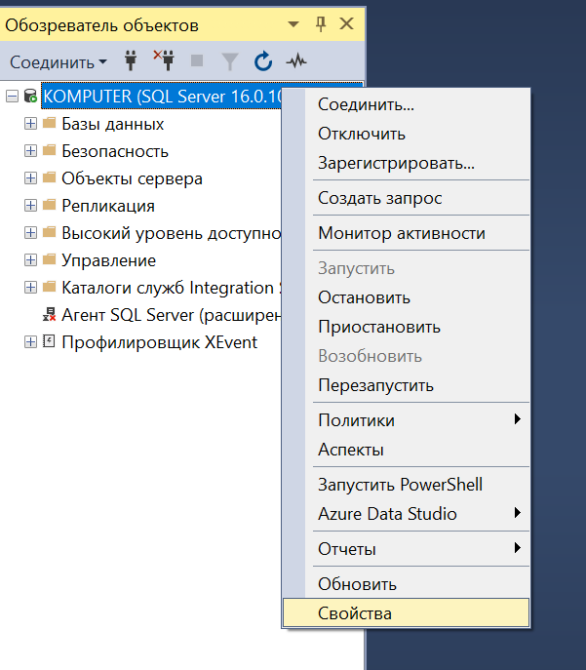

Рисунок 2 – Свойства

Проверяем настройки, изменяем на проверку подлинности SQL Server и Windows.

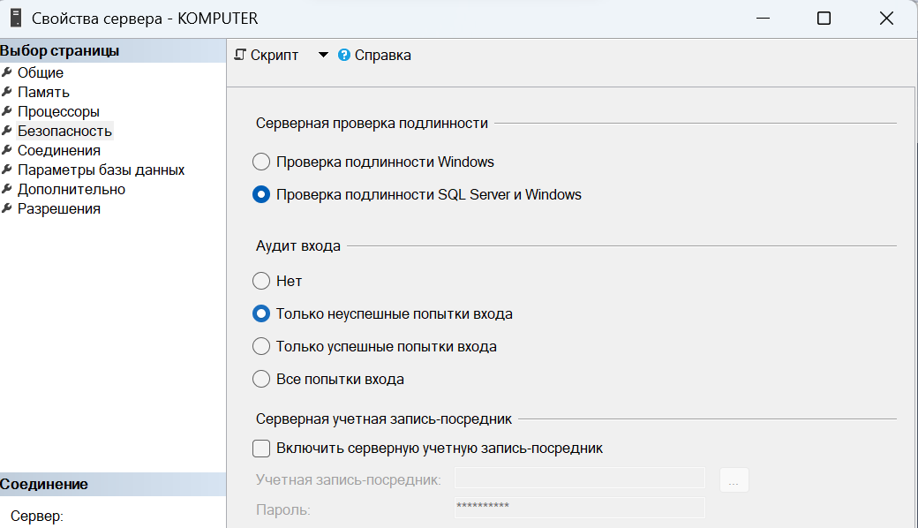

Рисунок 3 – Проверка подлинности

**Шаг 2**

Заходим в папку «Безопасность», далее в подпапку «Имена для входа» и выбираем наш сервер. Заходим в свойства сервера.

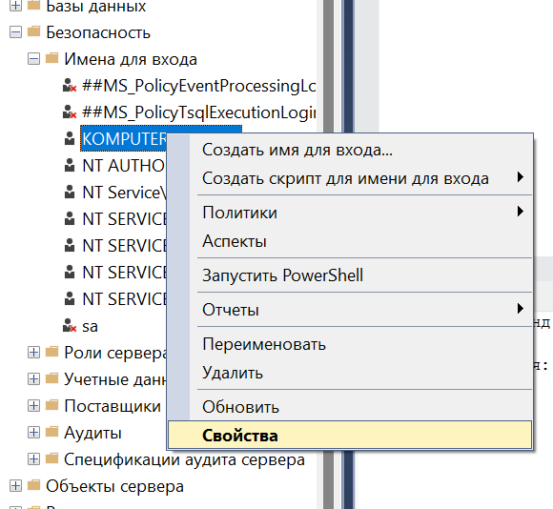

Рисунок 4 – Свойства

Переходим на вкладку «Роли сервера» и проверяем к каким из них относится наша учетная запись.

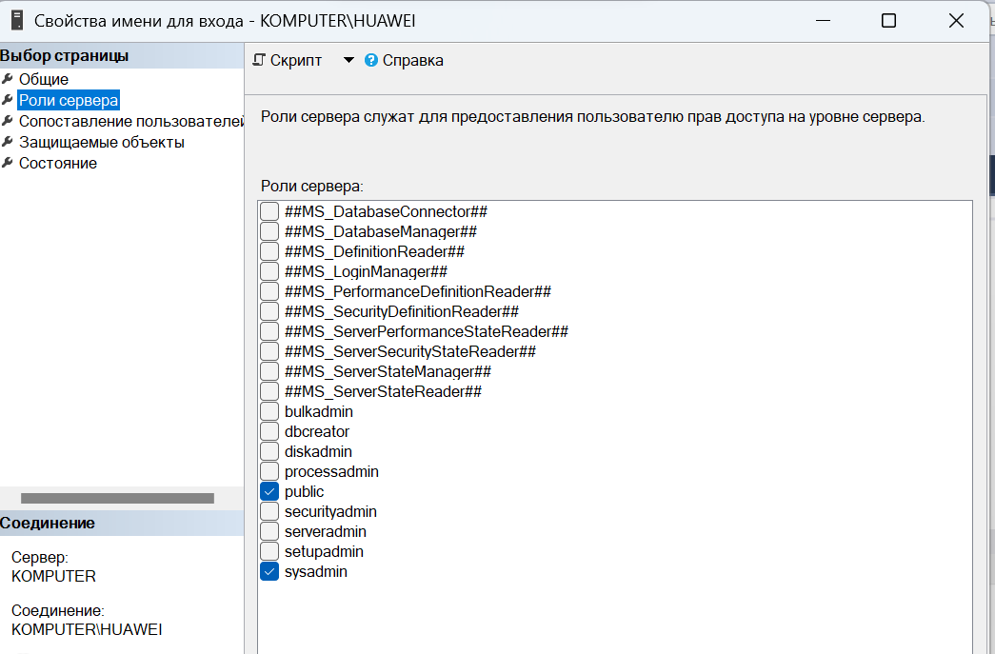

Рисунок 5 – Проверка роли сервера

**Шаг 3**

Создаем БД, переходим в папку «Безопасность», в подпапку «Пользователи» и заходим в свойства dbo.

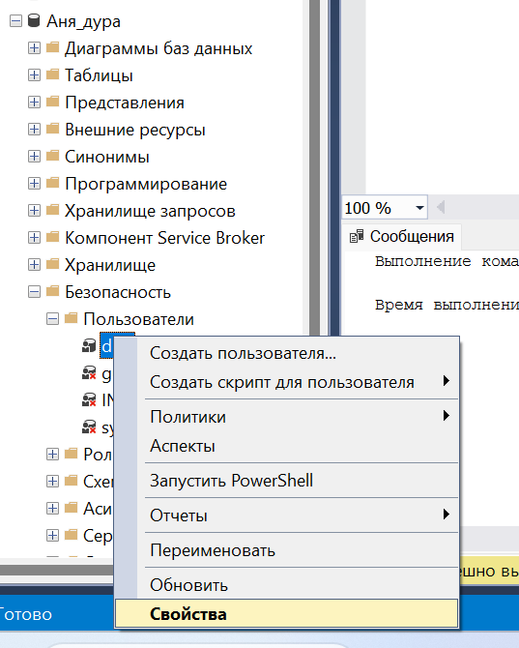

Рисунок 6 – Свойства

Переходим на вкладку «Членство», чтобы увидеть список ролей БД. Ознакомились информацией о ролях.

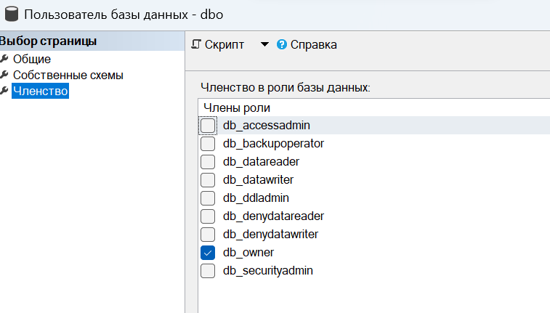

Рисунок 7 – Членство

**Шаг 4**

Создаем БД.

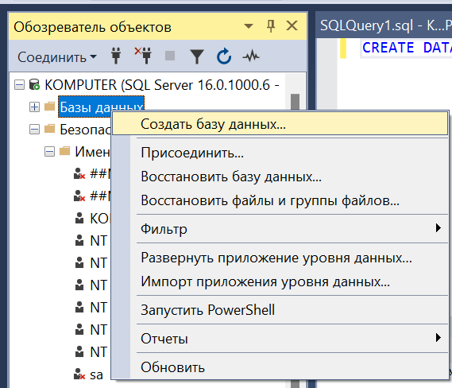

Рисунок 8 – Создание БД

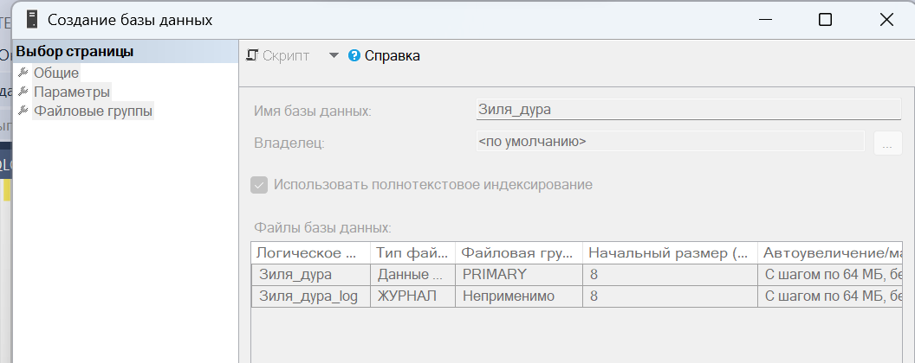

Рисунок 9 – Имя БД

Переходим в папку «Безопасность», далее в подпапку «Пользователи» и заходим в свойства dbo.

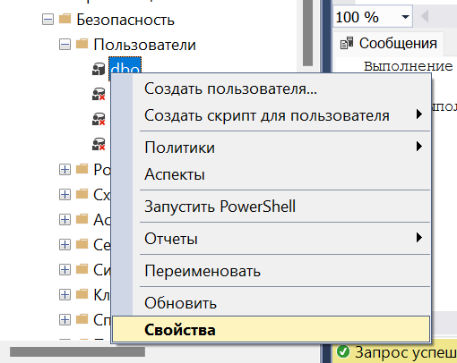

Рисунок 10 – Свойства

Заходим на вкладку «Членство» и проверяем роли.

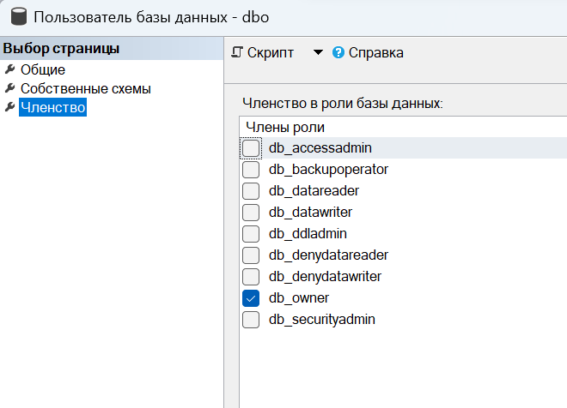

Рисунок 11 – Членство

**Шаг 5**

Используя скрипт, создаем в БД таблицы.

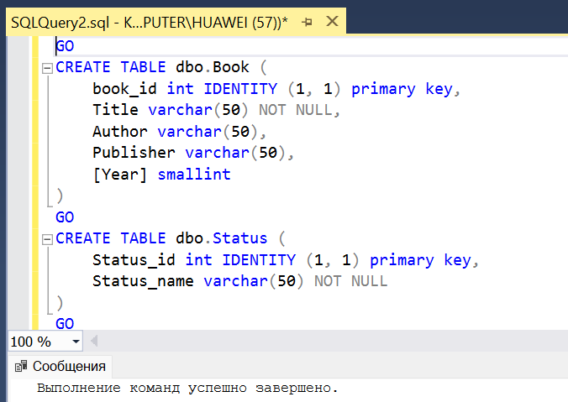

Рисунок 12 – Создание таблиц

Проверяем, что таблицы созданы.

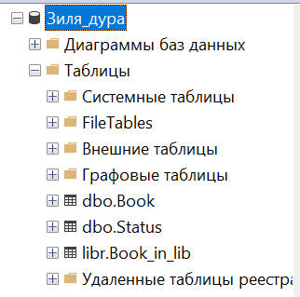

Рисунок 13 – Проверка

**Шаг 6**

Создаем пользователя, выбор схемы dbo и добавление в роль db_datareader.

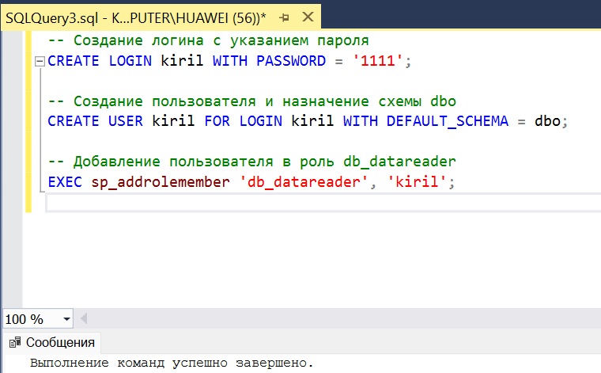

Рисунок 14 – Скрипт

Создаем новую роль уровня БД.

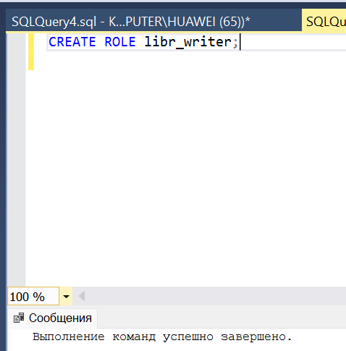

Рисунок 15 – Новая роль

Предоставляем разрешения роли «libr_writer» на выполнение операций INSERT, UPDATE, DELETE.

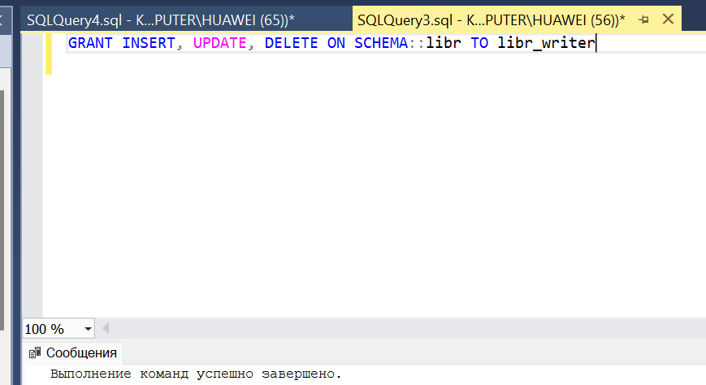

Рисунок 16 – Разращение роли

Добавляем пользователя «kiril» в роль «libr_writer».

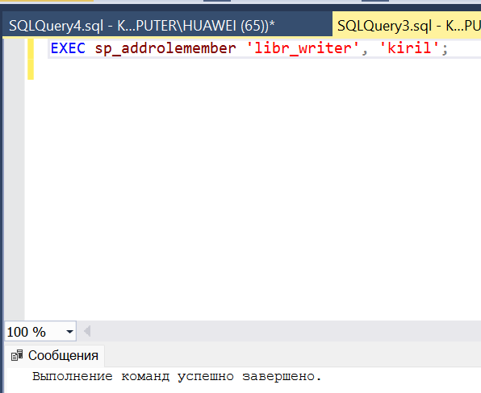

Рисунок 17 – Назначение роли

Выполняем операции и заходим в свойства.

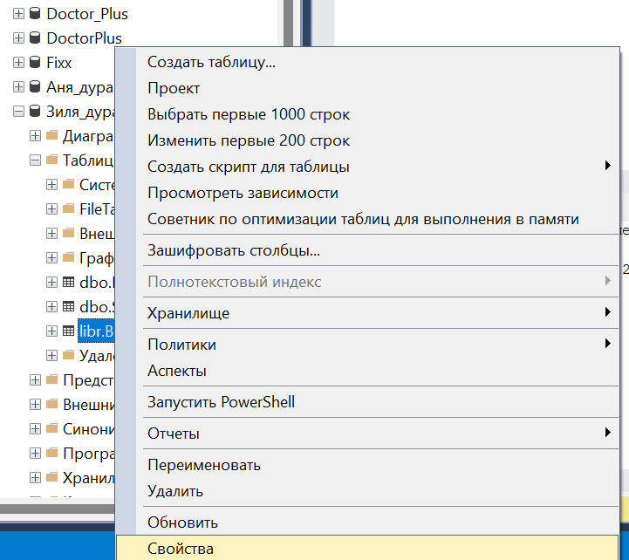

Рисунок 18 – Свойства

Назначаем разрешения для пользователя «kiril».

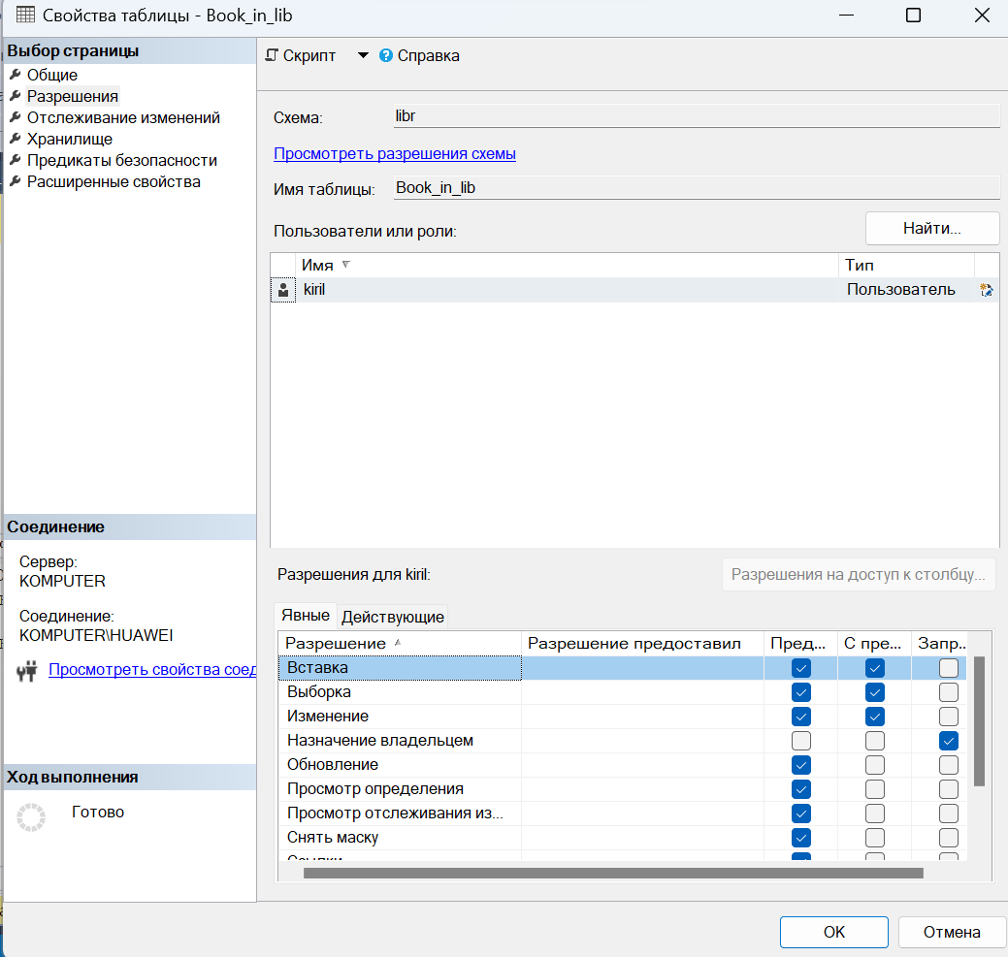

Рисунок 19 – Настройка разрешений

**Шаг 7**

Выполняем запрос на предоставление прав.

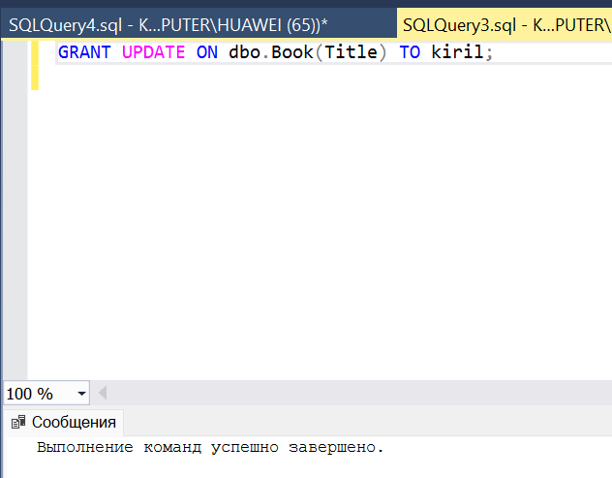

Рисунок 20 – Предоставление прав

Выполняем операцию обновления значения, в столбце title таблицы Book.

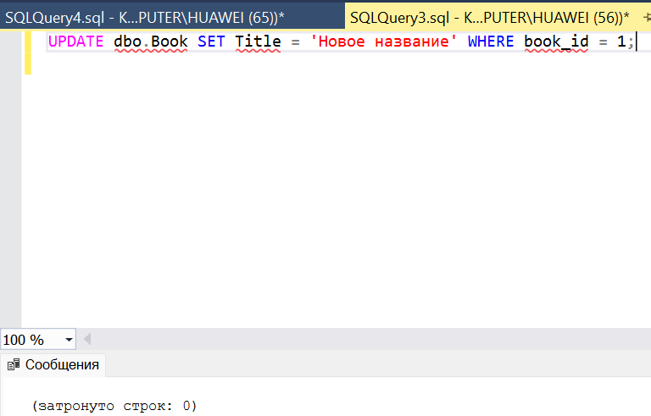

Рисунок 21 – Обновление столбцов

**Шаг 8**

Создаем представление и предоставление прав на изменение и добавление записей.

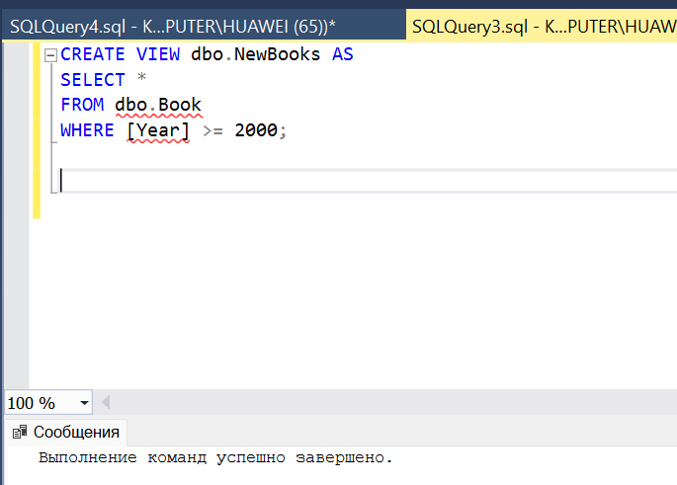

Рисунок 22 – Создание представления

Теперь предоставляем пользователю "kiril" права на изменение и добавление записей в представление "NewBooks", но только для книг, изданных не ранее 2000 года.

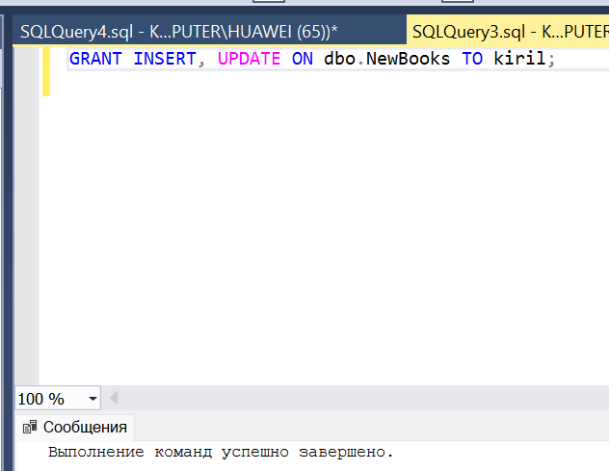

Рисунок 23 – Права на изменение записей

Проверяем права пользователей.

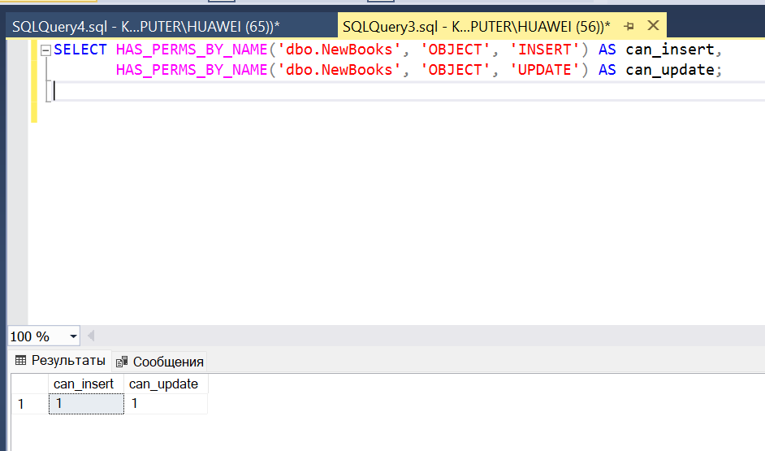

Рисунок 24 – Проверка прав пользователя

Вывод: Мы научились реализовывать доступ пользователей к БД.